Pontificia Universidad Javeriana
Principios de Desarrollo de Software
CRUD «Zoo de Mascotas Fantásticas»
Spring Boot, MySQL y Gitflow
Laboratorio 3
Integrantes: Gabriel Bermúdez,, Tomas Zambrano, Kevin Ardila , Julián Trujillo
Profesor: Santiago Arismendi
Fecha: 5/10/2026
Repositorio: github.com/Tomas23038/Crud-con-springbot

2. Introducción

2.1 Objetivo del laboratorio
El objetivo de este laboratorio fue desarrollar un sistema CRUD para administrar las criaturas de un «Zoo de Mascotas Fantásticas» utilizando Java y Spring Boot. El sistema permite crear, consultar, actualizar y eliminar criaturas almacenadas en una base de datos MySQL. Además del CRUD inicial, el proyecto se amplió para incluir zonas dentro del zoológico, de manera que cada criatura estuviera asociada a una zona específica.
También se implementaron reglas de negocio como impedir la eliminación de una criatura cuyo estado de salud sea critical, controlar la capacidad máxima de las zonas e impedir la eliminación de zonas que todavía tengan criaturas asignadas. El proyecto se organizó con una arquitectura de tres capas y se gestionó con Git y GitHub siguiendo una estrategia basada en Gitflow.

2.2 Descripción y alcance del proyecto
El sistema desarrollado corresponde al backend de una aplicación para administrar criaturas y zonas de un zoológico fantástico. La interacción con el sistema se realiza mediante una API REST, por lo que no se desarrolló una interfaz gráfica. Las pruebas se ejecutaron manualmente con Postman y la persistencia se verificó en una base de datos MySQL local. El alcance incluye:
- CRUD de criaturas: creación, consulta, actualización y eliminación.
- CRUD de zonas con nombre, descripción, capacidad máxima y conteo de criaturas.
- Relación entre Creature y Zone mediante una asociación Many-to-One.
- Validaciones de datos y manejo de errores mediante respuestas HTTP 400, 404 y 409.
- Control de capacidad, traslado de criaturas entre zonas y restricciones de eliminación.
- Optimización de consultas para resolver el problema N+1.

2.3 Reglas de negocio y validaciones
La siguiente tabla resume las principales reglas implementadas durante el desarrollo y verificadas con las pruebas realizadas (sección 5).
Tabla 1. Reglas de negocio y validaciones del sistema
Regla | Dónde se aplica | Código HTTP | Efecto esperado
size no puede ser menor que 0 | Validation en Creature | 400 | Rechaza el dato inválido
dangerLevel debe estar entre 1 y 10 | Validation en Creature | 400 | Rechaza valores fuera del rango
La capacidad de Zone debe ser al menos 1 | Validation en Zone | 400 | Rechaza capacity = 0
Criatura o zona inexistente | Service | 404 | Creature not found / Zone not found
No eliminar una criatura critical | CreatureService | 409 | Cannot delete a creature in critical health
No asignar una criatura a una zona llena | CreatureService | 409 | The zone has reached its maximum capacity
No eliminar una zona con criaturas | ZoneService | 409 | Cannot delete a zone that has creatures assigned
No reducir capacity por debajo de la ocupación actual | ZoneService | 409 | Capacity cannot be lower than the current number of creatures in the zone

3. Marco teórico

3.1 Spring Boot
Spring Boot simplifica la creación de aplicaciones Java basadas en Spring. Sus starters agrupan dependencias compatibles, la autoconfiguración reduce la configuración manual y el servidor Tomcat embebido permite ejecutar la aplicación directamente (Spring, s.f.-b). En este laboratorio fue la base para construir la API REST y conectar sus capas con MySQL.

3.2 Maven
Maven es una herramienta de construcción y gestión de dependencias para proyectos Java. El archivo pom.xml define las bibliotecas necesarias y permite que el proyecto mantenga una estructura y un proceso de compilación reproducibles (The Apache Software Foundation, s.f.-a, s.f.-b).

3.3 Spring Web y API REST
Spring Web permite exponer recursos mediante controladores REST, un estilo de arquitectura descrito por Fielding (2000). En el proyecto, GET se utiliza para consultar, POST para crear, PUT para actualizar y DELETE para eliminar, con el significado que define la especificación de HTTP (Fielding et al., 2022). Las respuestas se intercambian principalmente en formato JSON.

3.4 Arquitectura en tres capas
La aplicación se separó en Controller, Service y Repository. Controller recibe las peticiones HTTP; Service concentra la lógica y las reglas de negocio; Repository se encarga del acceso a los datos (Fowler, 2002). Esta separación evita mezclar responsabilidades y facilita realizar cambios de forma localizada.

3.5 Spring Data JPA, JPA e Hibernate
JPA define el mapeo entre objetos Java y tablas relacionales (Eclipse Foundation, s.f.-a). Hibernate es la implementación utilizada por Spring Boot (Hibernate, s.f.) y Spring Data JPA simplifica el acceso a datos mediante repositorios como JpaRepository, evitando escribir manualmente gran parte del SQL del CRUD (Spring, s.f.-c).

3.6 MySQL y MySQL Driver
MySQL almacena de forma persistente las entidades del proyecto (MySQL, s.f.-a). MySQL Connector/J permite que la aplicación Java se comunique con el servidor mediante JDBC (MySQL, s.f.-b; Oracle, s.f.). La relación entre Creature y Zone se representa en la base de datos con la llave foránea zone_id.

3.7 Jakarta Validation
Jakarta Validation permite declarar restricciones directamente sobre los atributos, por ejemplo @Min, @Max, @NotBlank y @NotNull (Eclipse Foundation, s.f.-b). Con @Valid en los controladores, los datos incorrectos pueden rechazarse antes de ejecutar la lógica de negocio.

3.8 Lombok
Lombok reduce código repetitivo mediante anotaciones como @Getter, @Setter y @NoArgsConstructor (Project Lombok, s.f.). Para las entidades se evitaron anotaciones más amplias como @Data, ya que en relaciones JPA pueden generar recorridos innecesarios o problemas de recursión.

3.9 Relación Creature–Zone y DTO
Cada criatura pertenece a una zona, por lo que Creature utiliza @ManyToOne y @JoinColumn(name = "zone_id"). Para las respuestas de zonas se utiliza un DTO (Data Transfer Object, Fowler, 2002) con creatureCount, evitando exponer directamente una colección bidireccional de criaturas.

3.10 Git, GitHub y Gitflow
Git registra los cambios mediante commits y ramas (Chacon y Straub, 2014). GitHub aloja el repositorio remoto y permite trabajar con Pull Requests. En el laboratorio se utilizaron main para el código estable, develop como rama de integración y ramas feature/* para funcionalidades individuales, siguiendo el modelo de ramificación de Driessen (2010).

3.11 Postman
Postman se utilizó como cliente HTTP para probar la API sin necesidad de una interfaz gráfica (Postman, s.f.). Permitió enviar peticiones, revisar los códigos de respuesta y guardar evidencia de los casos exitosos y de error.

3.12 Problema N+1
El problema N+1 ocurre cuando una consulta principal provoca múltiples consultas adicionales para obtener datos relacionados: una consulta para traer los N elementos y otra por cada uno para su dato relacionado. En JPA, una relación @ManyToOne se carga de forma inmediata (EAGER) por defecto (Eclipse Foundation, s.f.-a), por lo que al listar criaturas Hibernate consulta también su zona. Cambiar la relación a LAZY no elimina el problema, solo aplaza las consultas hasta que se accede a ella. Las soluciones habituales son JOIN FETCH, @EntityGraph, las proyecciones o consultas agrupadas y la carga por lotes con @BatchSize (Hibernate, s.f.; Spring, s.f.-c).
En este proyecto el problema se detectó observando el SQL generado por Hibernate con spring.jpa.show-sql=true y se corrigió con @EntityGraph para criaturas y una consulta agrupada para los conteos de zonas. El análisis completo se presenta en las secciones 5.5, 6.2 y 6.8.

4. Materiales y métodos

4.1 Herramientas utilizadas
Tabla 2. Herramientas utilizadas en el laboratorio
Herramienta | Uso principal
Java 21 | Lenguaje de programación
Spring Boot 4.1.1 | Framework base de la aplicación
Maven | Construcción y gestión de dependencias
MySQL / MySQL Workbench | Persistencia y verificación de datos
Spring Data JPA / Hibernate | Mapeo y acceso a la base de datos
Postman | Pruebas manuales de la API REST
Git / GitHub | Control de versiones y colaboración
Visual Studio Code | Edición y ejecución del proyecto

4.2 Planificación y organización de las tareas
El trabajo se organizó por funcionalidades. Cada cambio importante se desarrolló en una rama feature/* independiente y luego se integró a develop. Esta separación permitió identificar con claridad qué cambios pertenecían a cada etapa y mantener un historial verificable.
Tabla 3. Fases del trabajo, ramas de Git y commit principal de cada una
Fase | Actividad | Rama Git | Commit
1 | Preparación del entorno y proyecto base | develop / configuración local | —
2 | Entidad Creature y configuración de MySQL | feature/creature-entity | 371cc36
3 | Repositorio CreatureRepository | feature/creature-repository | 36bdf13
4 | Servicio y excepción de criatura | feature/creature-service | 7826ac2
5 | Controlador y manejador de errores | feature/creature-controller | 620c3f6
6 | Entidad Zone y relación con Creature | feature/entidad-zona | 7e911f4
7 | CRUD de zonas | feature/zone-crud | 90ee8f0
8 | Asignación y traslado de criaturas entre zonas | feature/creature-zone | 9b98d51
9 | Diagnóstico y ajuste del N+1 | feature/ajuste-N+1 | 3702c29
10 | Elaboración y organización del informe | feature/informe | -

4.3 Procedimiento general
El proyecto se configuró con Java 21, Spring Boot, Maven y las dependencias Spring Web, Spring Data JPA, MySQL Driver, Validation y Lombok. La conexión con MySQL se definió en application.properties y la contraseña se manejó mediante la variable de entorno DB_PASSWORD para evitar subir credenciales reales al repositorio (Wiggins, 2017).
La implementación siguió la arquitectura en capas (Figura 1). Primero se construyeron las entidades y repositorios; luego los servicios con sus reglas de negocio; después los controladores REST y el manejo global de excepciones. Posteriormente se añadió el CRUD de zonas y la relación entre Creature y Zone, cuyo modelo de datos se muestra en la Figura 2. Finalmente, se ejecutaron pruebas manuales con Postman y se revisó el SQL generado por Hibernate para analizar el problema N+1.
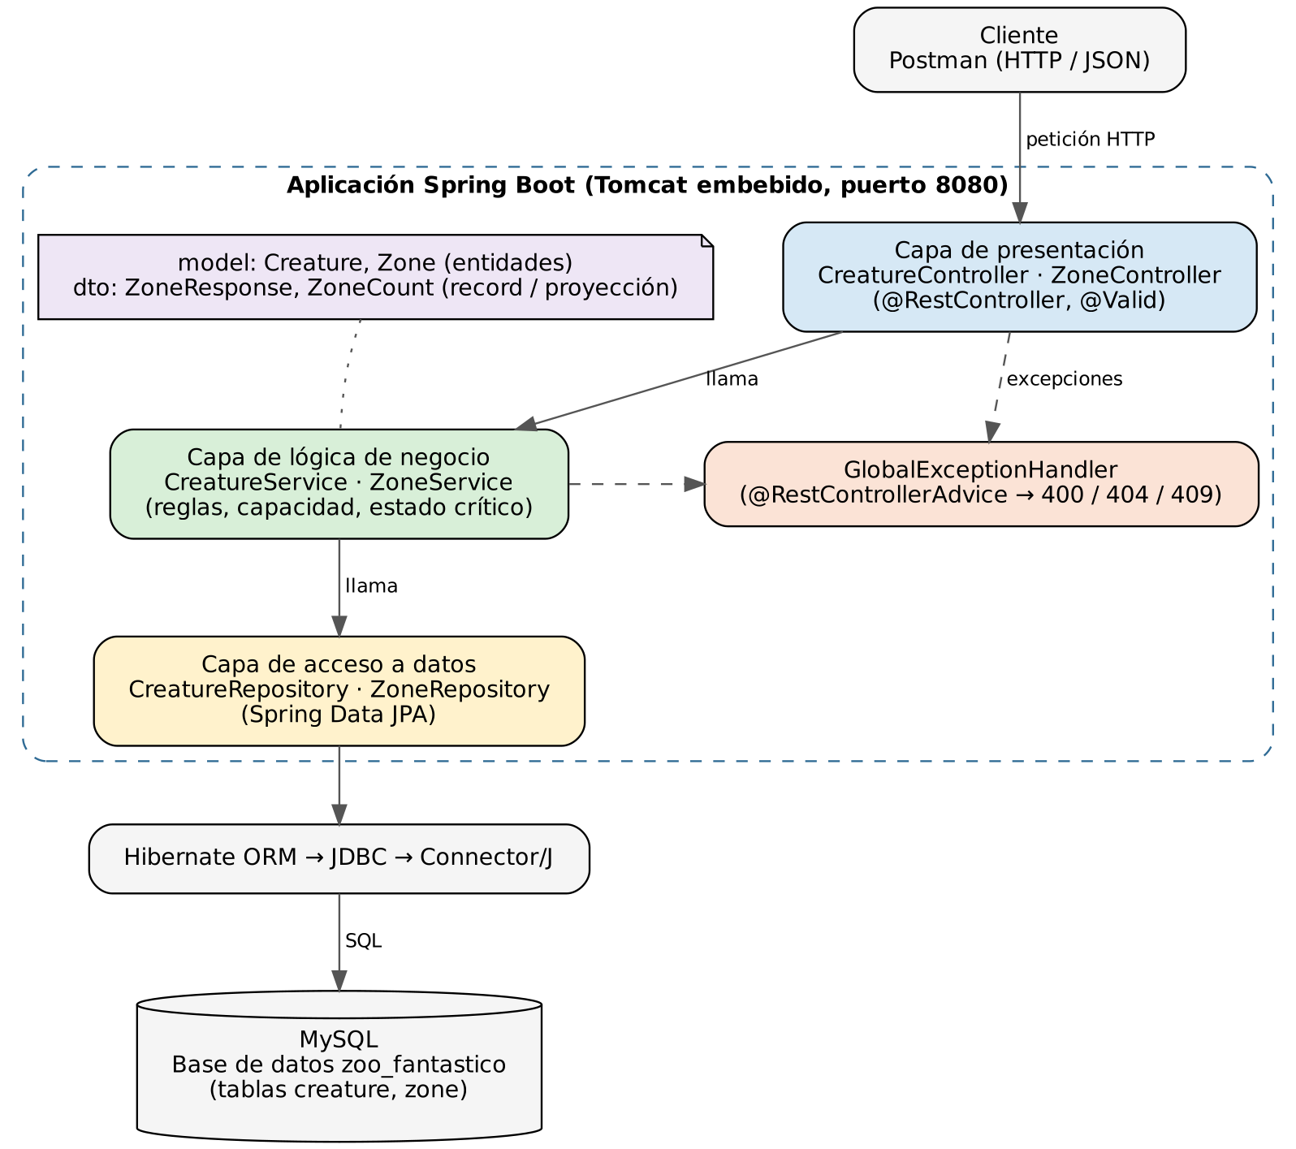
Figura 1. Arquitectura en tres capas de la aplicación y su conexión con MySQL.
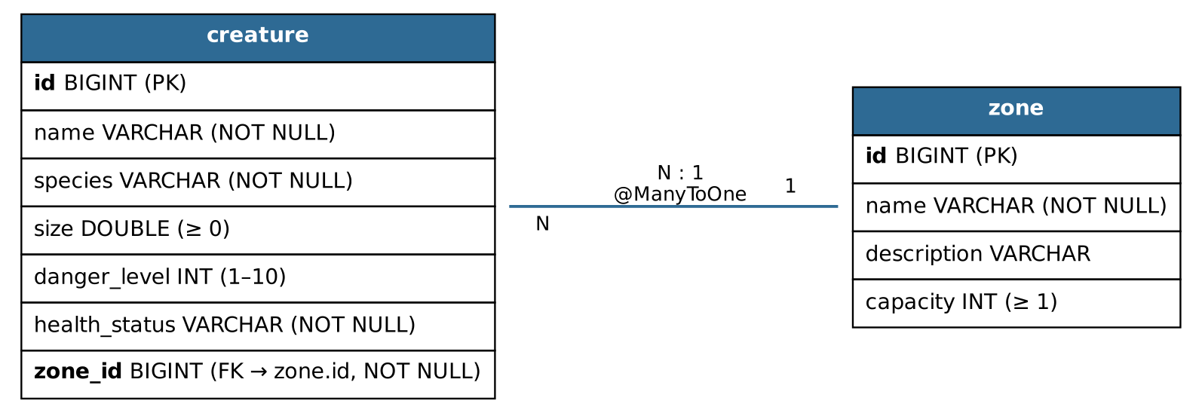
Figura 2. Modelo de datos: relación Many-to-One entre creature y zone mediante la llave foránea zone_id.

4.4 Gestión del progreso y colaboración con Git
El flujo de trabajo consistió en actualizar develop, crear una rama feature para la funcionalidad correspondiente, realizar los cambios, crear un commit descriptivo y subir la rama al repositorio remoto. Después se integraban los cambios mediante Pull Request. La evidencia (Figura 3 y Figura 4) muestra este mismo patrón durante la creación de las diferentes funcionalidades; el registro completo de ramas y Pull Requests se presenta en la sección 6.8.6.
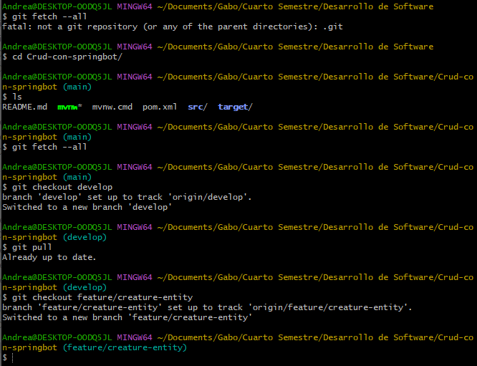 | 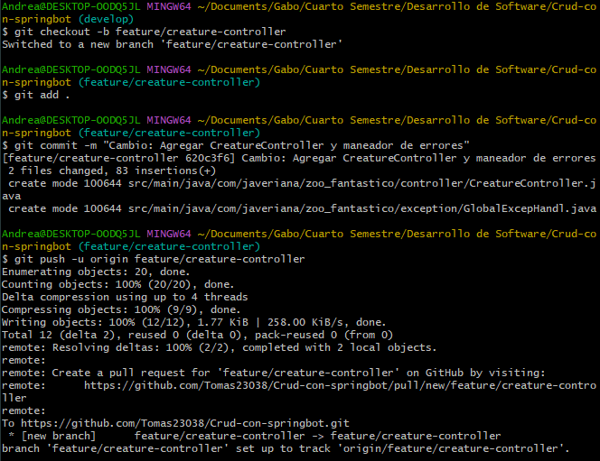
Figura 3. Cambio a develop y creación de feature/creature-entity. | Figura 4. Commit y push de feature/creature-controller.

5. Resultados
Las capturas siguientes corresponden a las pruebas reales realizadas durante el laboratorio. Se seleccionaron las evidencias más representativas para evitar repetir varias capturas con el mismo propósito.

5.1 CRUD de criaturas
Las pruebas verificaron la creación, consulta, actualización y eliminación de criaturas (Figura 5 y Figura 6), además de los casos de validación y las restricciones de negocio (Figura 7 a Figura 9). El sistema devolvió respuestas exitosas en las operaciones válidas y códigos 400, 404 o 409 cuando correspondía.
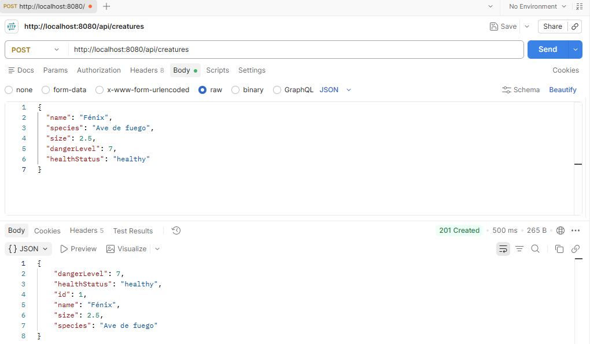 | 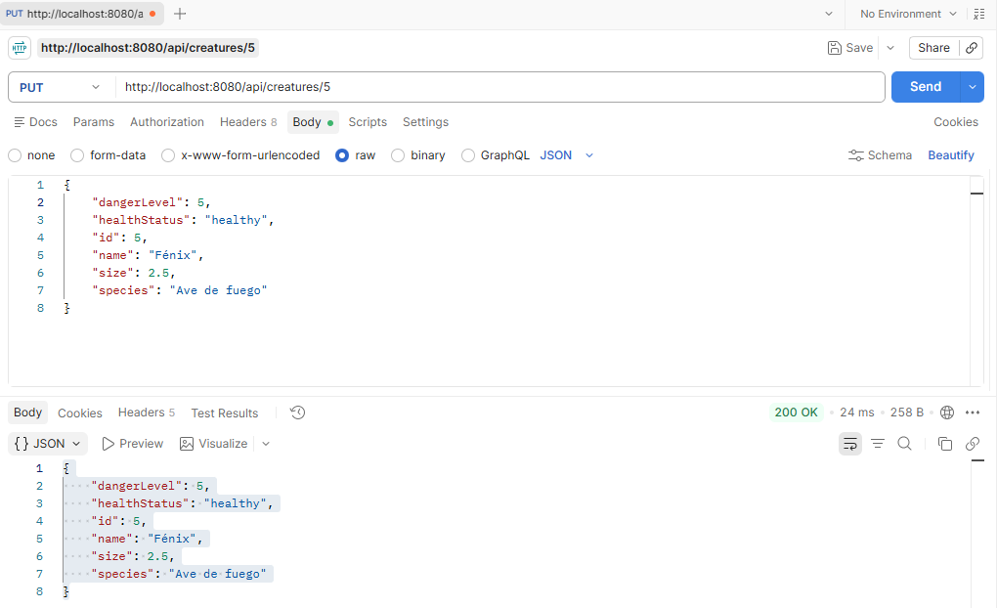
Figura 5. POST /api/creatures: creación exitosa de una criatura (201 Created). | Figura 6. PUT /api/creatures/{id}: actualización del dangerLevel (200 OK).

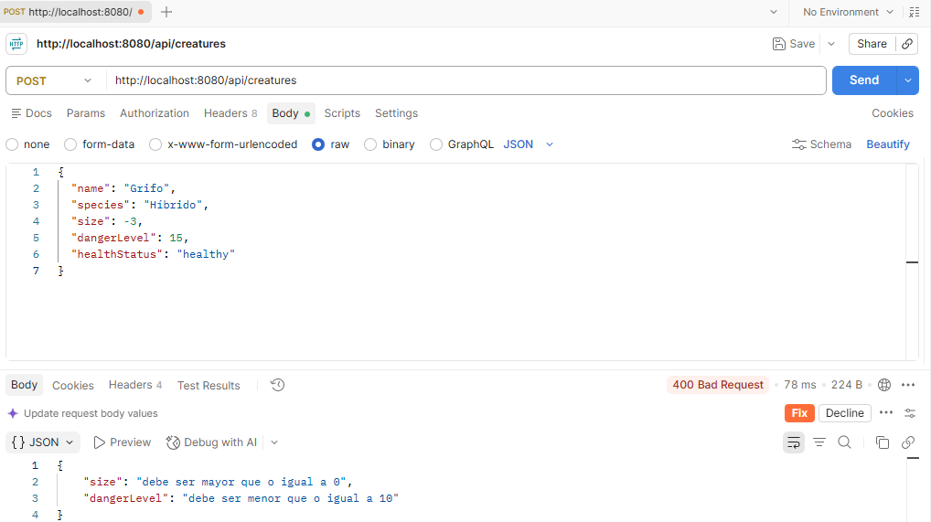 | 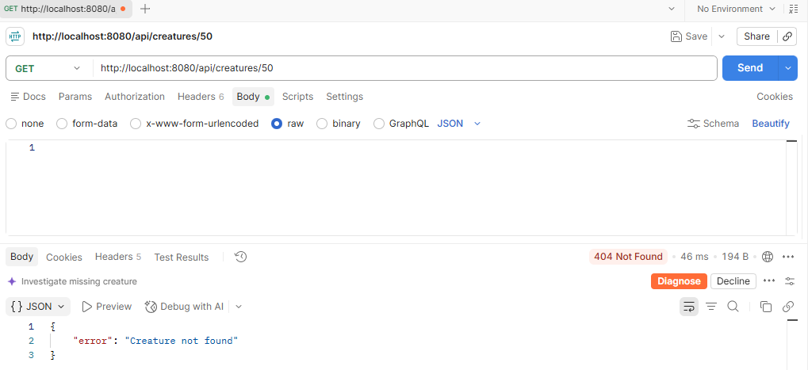
Figura 7. POST con size y dangerLevel inválidos: 400 Bad Request. | Figura 8. GET de una criatura inexistente: 404 Not Found.

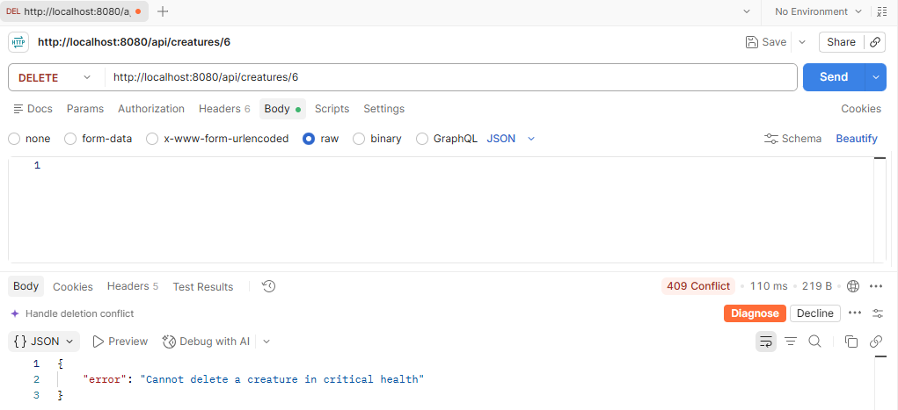
Figura 9. DELETE de una criatura en estado critical: 409 Conflict.

5.2 CRUD de zonas
El CRUD de zonas permitió registrar, consultar y actualizar zonas, además de validar la capacidad mínima y el manejo de identificadores inexistentes (Figura 10 a Figura 12).
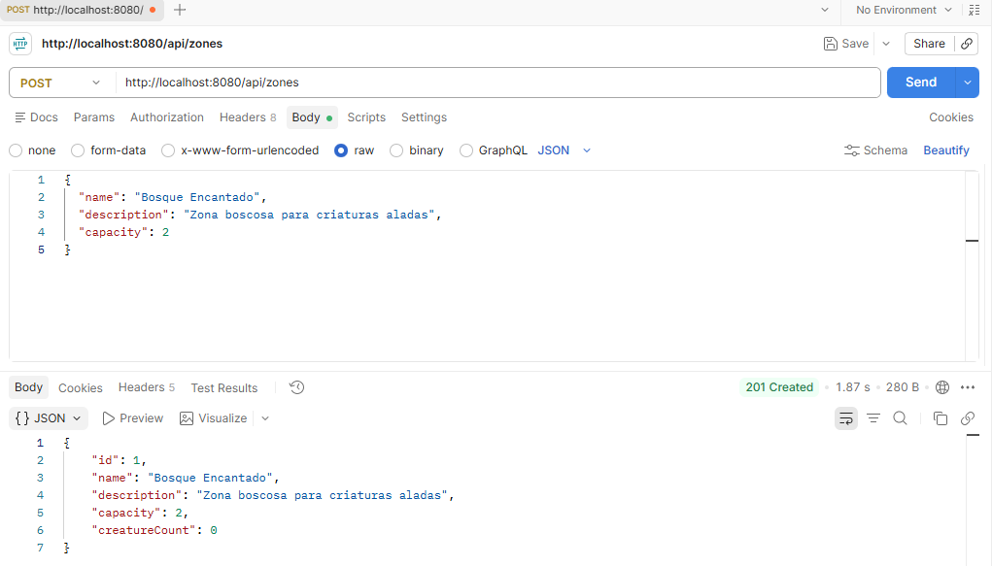 | 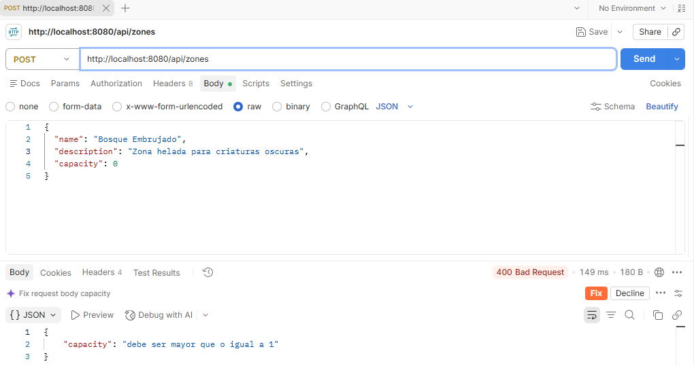
Figura 10. POST /api/zones: creación de una zona (201 Created). | Figura 11. POST de una zona con capacity = 0: 400 Bad Request.

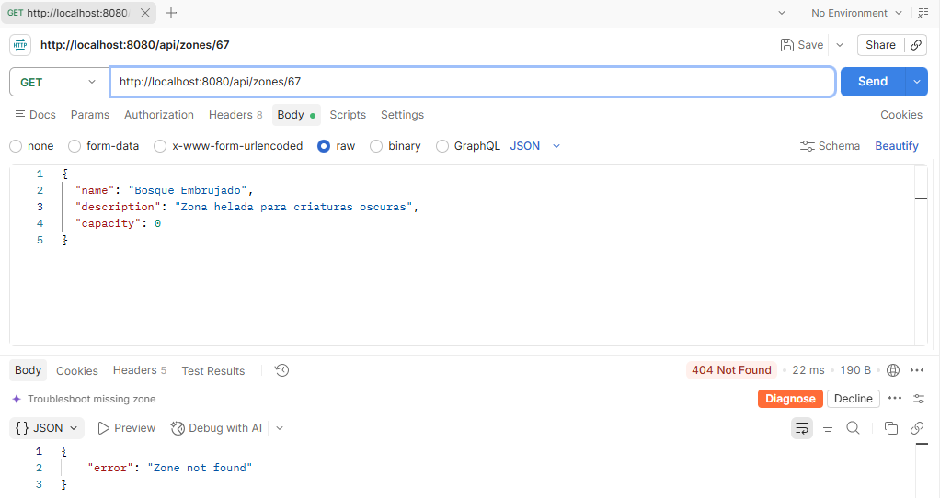
Figura 12. GET de una zona no registrada: 404 Not Found.

5.3 Relación criatura–zona y control de capacidad
Al relacionar las entidades, cada criatura debía pertenecer a una zona existente. Se comprobó que el sistema bloquea nuevas asignaciones cuando la capacidad se alcanza (Figura 13), impide eliminar una zona con criaturas (Figura 14), permite trasladar una criatura (Figura 15) y evita reducir la capacidad por debajo de la ocupación actual (Figura 16).
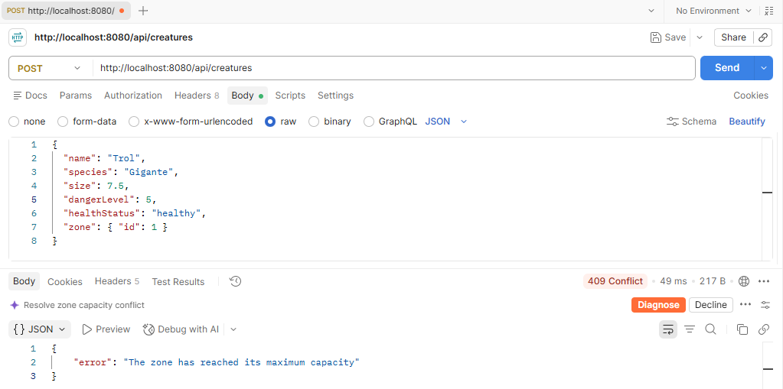 | 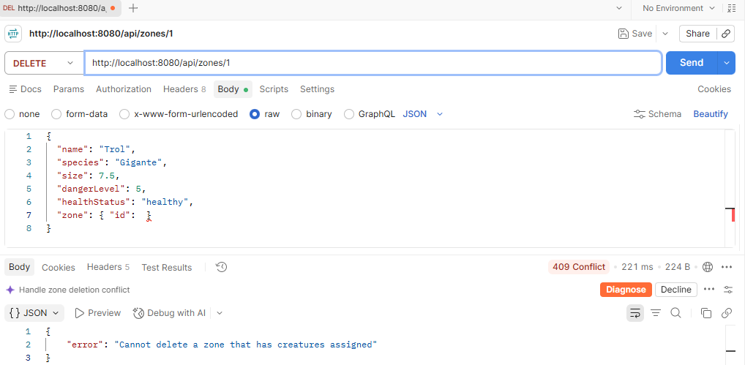
Figura 13. Intento de asignar una criatura a una zona llena: 409 Conflict. | Figura 14. Intento de borrar una zona con criaturas: 409 Conflict.

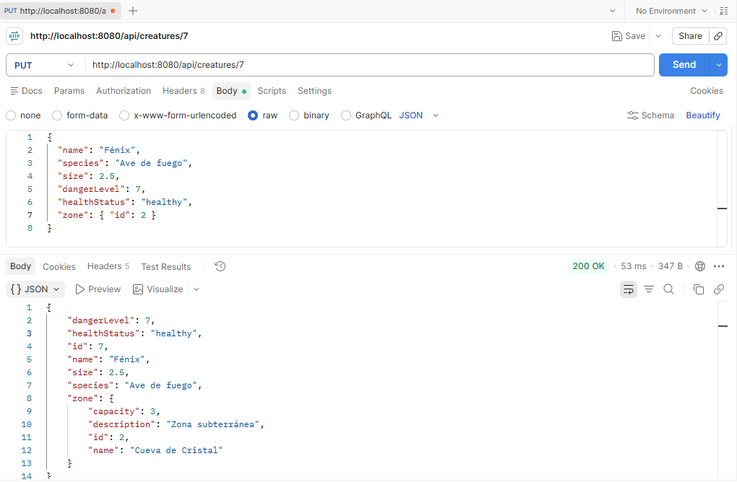 | 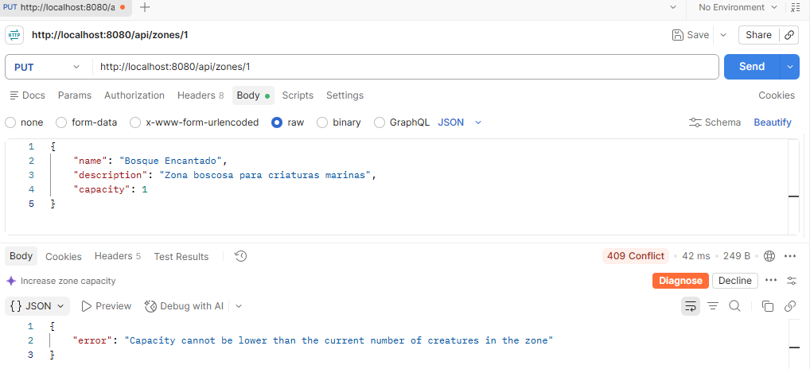
Figura 15. PUT de una criatura para trasladarla a otra zona (200 OK). | Figura 16. Intento de reducir capacity por debajo de la ocupación: 409 Conflict.

5.4 Verificación en MySQL
La relación se verificó directamente en MySQL Workbench. La tabla creature contiene la columna zone_id como llave foránea (Figura 17) y una consulta sobre las zonas permitió comparar la capacidad con el número de criaturas asignadas (Figura 18).
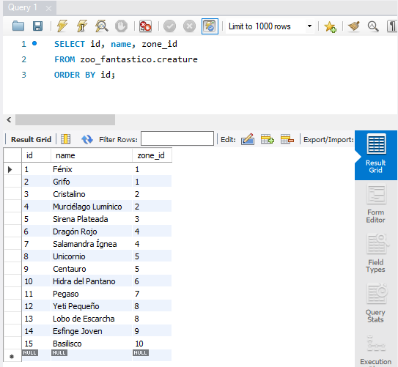 | 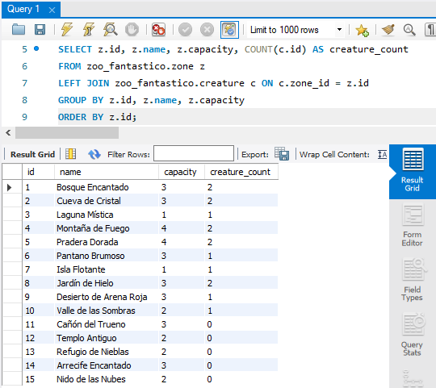
Figura 17. Tabla creature con la columna zone_id. | Figura 18. Zonas con capacity y creature_count.

5.5 Resultados del problema N+1
Con 15 zonas y 15 criaturas cargadas, se comparó el número de sentencias select antes y después de la optimización (Figura 19 a Figura 22). Los datos devueltos por la API no cambiaron; cambió únicamente la cantidad de consultas realizadas a la base de datos.
Tabla 4. Sentencias select por listado, antes y después de la optimización
Listado | Antes | Después | Técnica aplicada
GET /api/creatures | 11 | 1 | @EntityGraph(attributePaths = "zone")
GET /api/zones | 16 | 2 | Consulta agrupada con GROUP BY y proyección ZoneCount

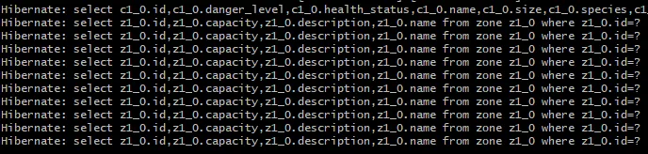
Figura 19. ANTES, listado de criaturas: una consulta principal y consultas repetidas de zonas.
Figura 20. DESPUÉS, listado de criaturas: una sola consulta con join.
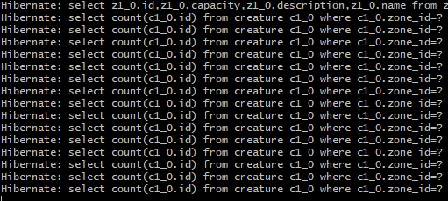
Figura 21. ANTES, listado de zonas: una consulta de zonas y un count por cada zona.
Figura 22. DESPUÉS, listado de zonas: dos consultas en total.

6. Análisis y discusión

6.1 Interpretación de los resultados
Las pruebas muestran que el sistema cumple con las operaciones principales del CRUD y diferencia correctamente entre datos inválidos, recursos inexistentes y violaciones de reglas de negocio. Los casos exitosos se expresan con respuestas 200, 201 o 204; los datos inválidos con 400; los recursos que no existen con 404; y los conflictos con el estado actual del sistema con 409 (Figura 5 a Figura 16).
La separación por capas se refleja también en el comportamiento observado: las validaciones de formato se ejecutan antes de la lógica principal, mientras que reglas como la capacidad de una zona o la prohibición de borrar una criatura critical se controlan en los servicios. Esto evita que los controladores acumulen lógica de negocio.

6.2 Análisis del problema N+1
El problema N+1 se hizo visible al inspeccionar el SQL generado por Hibernate. En el listado de criaturas, una consulta obtenía las criaturas y luego se repetían consultas sobre las zonas relacionadas. Con 15 criaturas distribuidas en 10 zonas distintas se observaron 11 consultas. En el listado de zonas se ejecutaba una consulta para las zonas y un count adicional por cada una, para un total de 16 consultas.
Para las criaturas se utilizó @EntityGraph(attributePaths = "zone") sobre findAll(), lo que permitió recuperar Creature y Zone conjuntamente mediante un join y reducir el listado de 11 consultas a 1. Para las zonas se reemplazó el conteo individual por una consulta agrupada con GROUP BY, reduciendo el listado de 16 consultas a 2. El cambio no alteró la respuesta de Postman, sino la eficiencia con la que se obtiene la información. La explicación detallada, el código y las alternativas consideradas se presentan en la sección 6.8.

6.3 Desafíos enfrentados y cómo se superaron
Tabla 5. Desafíos enfrentados, causa y solución
Desafío | Causa | Solución
La aplicación no arrancaba | Errores de escritura en application.properties | Se corrigieron las propiedades y la URL de conexión.
Access denied for user 'root'@'localhost' | La contraseña de MySQL no coincidía con la configuración | Se corrigió la contraseña y se definió DB_PASSWORD.
Postman devolvía [] al intentar crear | Se utilizó GET en lugar de POST | Se corrigió el método HTTP y se repitió la prueba.
Postman no podía enviar la petición | La aplicación estaba detenida | Se reinició la aplicación Spring Boot.
No se podía borrar una criatura critical | La regla de negocio lo impide | Se entendió como comportamiento esperado y se usó PUT cuando fue necesario cambiar el estado.
Demasiadas consultas al listar | Relación Many-to-One y conteos individuales | Se aplicó @EntityGraph y una consulta agrupada.

6.4 Reflexión sobre la experiencia
El laboratorio permitió entender que desarrollar un CRUD no consiste solamente en hacer funcionar las operaciones de crear, consultar, actualizar y eliminar. A medida que el proyecto creció aparecieron aspectos como validaciones, relaciones entre entidades, reglas de negocio, manejo de errores, organización del código y rendimiento de las consultas.
Spring Boot facilitó la creación de la aplicación porque integra muchas de las herramientas necesarias y reduce la configuración manual. Sin embargo, el problema N+1 mostró que esa facilidad también puede ocultar lo que ocurre internamente. Desde el punto de vista del usuario la API funcionaba, pero al revisar el SQL generado por Hibernate se descubrió que se estaban ejecutando muchas más consultas de las necesarias.
La arquitectura en capas ayudó a identificar con mayor claridad dónde debía implementarse cada comportamiento. Los controladores se enfocaron en recibir las peticiones, los servicios concentraron las reglas de negocio y los repositorios administraron el acceso a la información. Esto permitió modificar el comportamiento del sistema sin mezclar responsabilidades entre diferentes partes del código.
El uso de Git también resultó importante porque permitió entender un flujo de trabajo más cercano al utilizado en un proyecto colaborativo real. Las ramas feature separaron cada funcionalidad y los commits dejaron un registro de los cambios. Finalmente, las pruebas mostraron la importancia de comprobar tanto los casos exitosos como los errores y situaciones límite. En conjunto, el laboratorio permitió relacionar Spring Boot, REST, JPA, MySQL, arquitectura en capas, Git y manejo de errores dentro de una misma aplicación.
La discusión sobre la aplicabilidad de Spring Boot y de la arquitectura en capas en proyectos reales, y lo que haríamos de forma diferente, continúa en las secciones 6.5 a 6.7.

